Présentation projet de stage

1. Présentation générale

Pour ce projet nous avons décidé de créer une application web de gestion de données. Cette application regroupera plusieurs fonctionnalités. Celles-ci seront regroupées par catégorie d’utilisateurs. Chaque type d’utilisateur (administrateur, formateur, élève) aura ainsi accès à un ensemble de services définis en fonction de leurs droits précisés dans la consigne (ex : seul les administrateurs auront accès à la liste des élèves qu’ils pourront modifier).

Notre application se divisera donc en 4 parties, 3 pages avec pour chacune une interface spécifique à chaque utilisateur (administrateur.html, formateur.html, eleves.html) ainsi qu’une page de connexion. Les utilisateurs seront dirigés automatiquement vers la page correspondante lors de l’authentification.

2. Les points innovants

1. Création d’un système de planning gérable facilement (fonction JavaScript permettant de créer des nouveaux cours avec un « drag and drop » sur le calendrier)

2. Création d’un système de retard automatique (le formateur valide la présence de l’élève sinon son absence commence à être chronométrée et au-delà d’un certain seuil il est inscrit en retard)

3. Développement d’une interface « profil-élève » accessible au professeur et à l’administration qui présente un bilan des résultats de l’élève (retard, absence, résultat).

3. Wireframe

Interface connexion



Interface administrateur

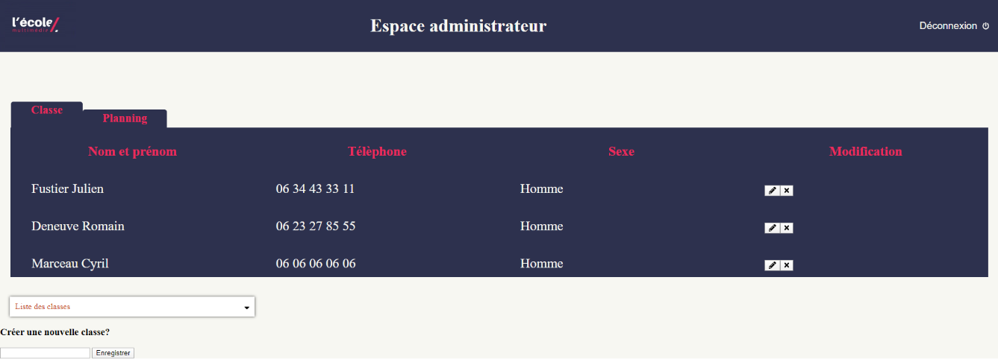

Interface élève

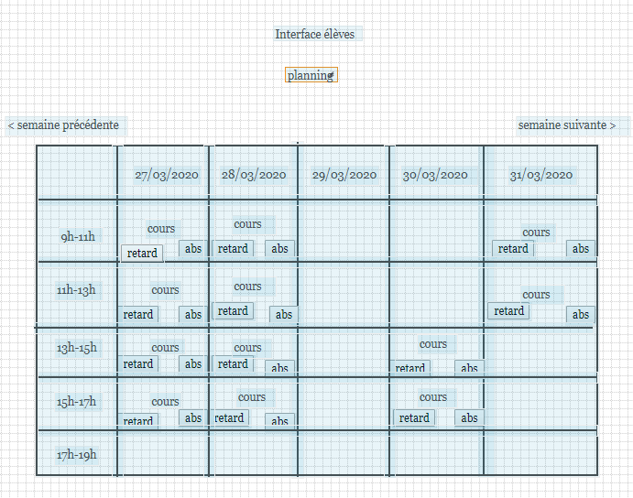

Interface formateur

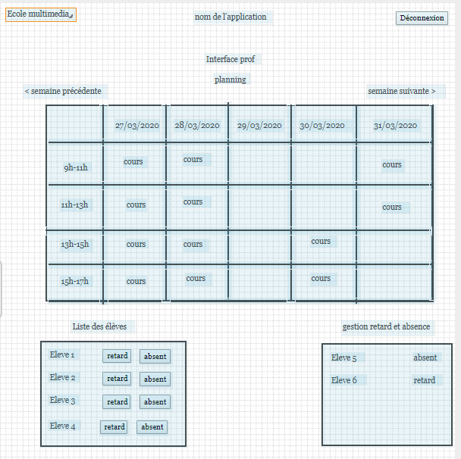

4. Technologies utilisées

Au niveau des technologies nous comptons utiliser Html, CSS, JavaScript (+JQuery) ainsi que Firebase pour la base de donnée.